Міністерство освіти і науки України
Національний університет «Запорізька політехніка»

кафедра програмних засобів

ЗВІТ
з лабораторної роботи № 2
з дисципліни "Якість програмного забезпечення та тестування" на тему:
"РОБОТА З ВІДДАЛЕНИМ РЕПОЗИТОРІЄМ GIT"

Виконав:
студент групи КНТ-116 О.О. Палаш

Прийняв:
к.т.н., доцент Т.І. Каплієнко

2019

1. Мета роботи

Вивчити основні команди по роботі з віддаленим репозиторієм GIT.

2. Завдання до роботи

Створити fork вказаного проекту та завантажити проект на локальну машину двома шляхами: за допомогою командного рядку та за допомогою Qt Creator.
Для кожної версії проекту створити свою гілку, внести зміни в кожну гілку і зафіксувати їх за допомогою commit.
Відправити створені гілки в створений fork.
Зробити pull request в репозиторій https://bitbucket.org/tata007/zntulabs.

3. Результати виконання роботи

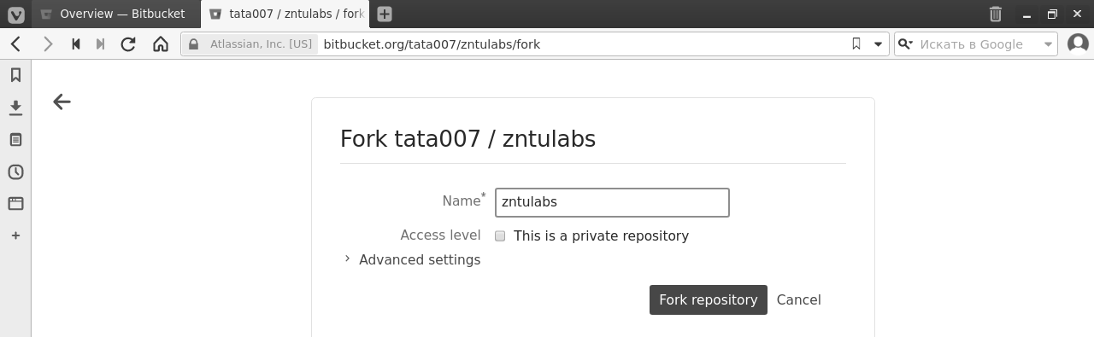

Рисунок 3.1 — Створення fork-у

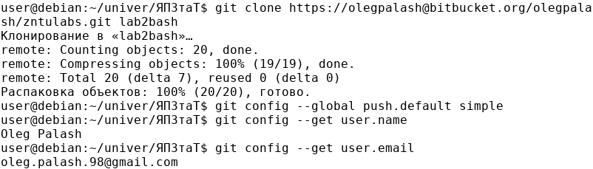

Рисунок 3.2 — Клонування репозиторію за допомогою BASH

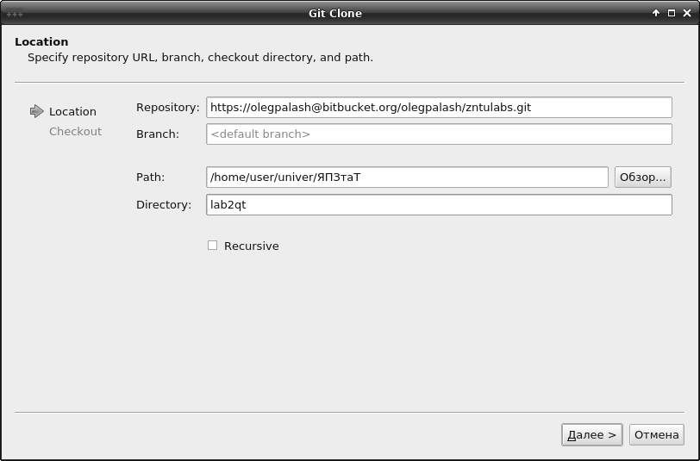

Рисунок 3.3 — Клонування репозиторію за допомогою Qt Creator

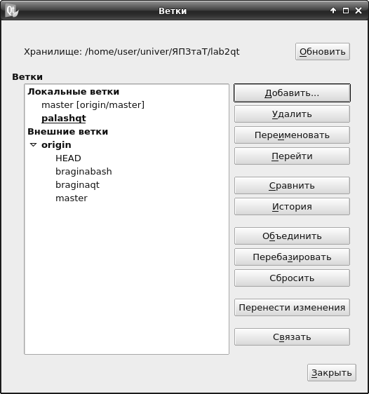
Рисунок 3.4 — Створення гілки за допомогою Qt Creator

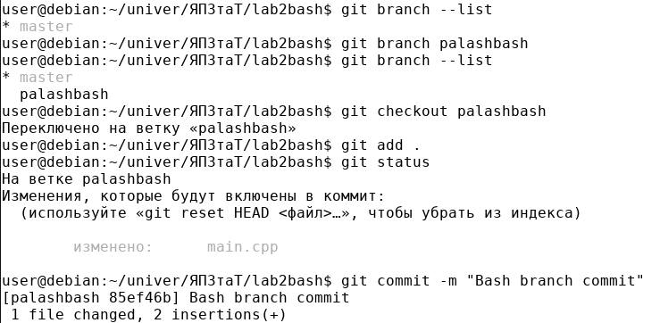

Рисунок 3.5 — Створення гілки та фіксація змін за допомогою BASH

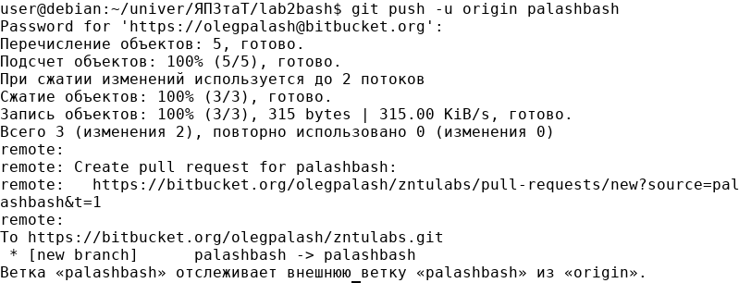

Рисунок 3.6 — Відправлення змін до віддаленого репозиторію

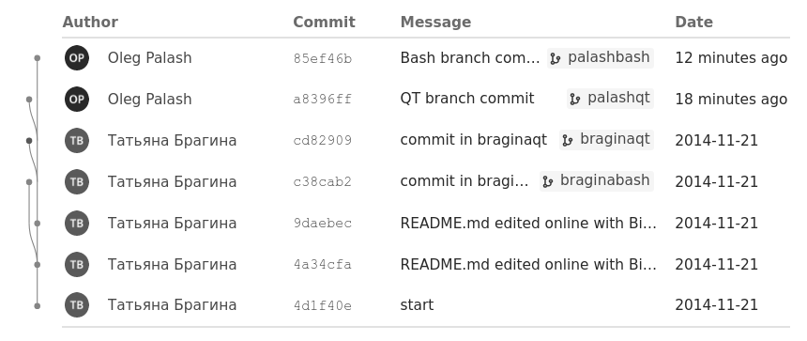

Рисунок 3.7 — Структура віддаленого репозиторію після додавання гілок

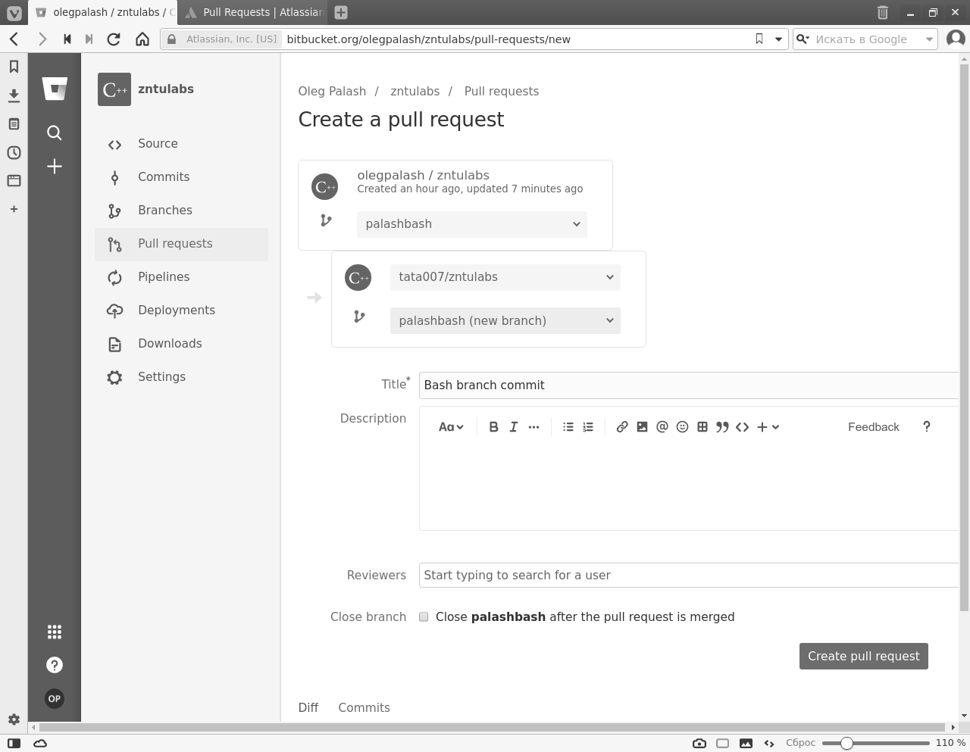

Рисунок 3.8 — Створення pull request-у

4. Висновки

В результаті роботи вивчені основні команди по роботі з віддаленим репозиторієм GIT.

